4.07 в 10.30 – 1-4 кл. – Час Информации «Мы зарядку делали – прыгали и бегали»
5.07 в 11.00 – 1-4 кл. – Викторина к 190-летию А. Афанасьева «Сказка ложь, да в ней намек»
6.07 в 11.00 – 1-4 кл. – Литературная прогулка «Доброй сказке – добрый час»
7.07 в 11.00 – 5-9 кл. – Час духовности к 8 июля - Дню семьи, любви и верности «Любовь торжествует над временем»
11.07 в 10.30 – 1-4 кл. – видеопутешествие по Краснодарскому краю «Нет в мире краше Кубани нашей»
12.07 в 11.00 – 1-4 кл. – час хорошей книги к 90-летию С.А. Баруздина «Все начинается с детства»
14.07 в 11.00 – 1-6 кл. – Урок этикета «Азбука маркиза этикета»
20.07 в 11.00 – 1-6 кл. – веселая мастерская «Самба цветного карандаша»
21.07 в 11.00 – 5-6 кл. – минуты радостного чтения «Книжные интересности»
26.07 в 11.00 – 5-9 кл. - выставка-обзор «Если книгу прочитаешь – много нового узнаешь»
28.07 в 11.00 -1- 6 кл. – калейдоскоп загадок «Он не слон, не лев, не птица…»

Дорогие ребята!
Приглашаем вас принять участие в краевом конкурсе-фестивале молодых дарований «Литературная смена». Фестиваль-конкурс проводит Краснодарская краевая детская библиотека им. братьев Игнатовых в номинациях:
- «Погружение в книгу» - сочинение по одному из произведений кубанских авторов (на выбор), обращение к будущему читателю произведения, эссе;
- «О малой Родине с любовью» - рассказ, повесть, художественный очерк и т.д. о родной станице, городе, районе;
- «Любимому краю посвящается…» - поэтическое творчество участников конкурса.
В конкурсе принимают участие ребята 2-х возрастных групп: 9-11 лет и 12-15 лет.
Конкурс проводится с 1 июля по 31 августа 2016 года.
Победители фестиваля-конкурса награждаются наборами подарочных книг и дипломами – всего – 9 человек: по одному победителю в каждой номинации в двух возрастных категориях (6 человек) и 3 поощрительных приза.
Самые активные читатели по одному из каждого муниципального района приглашаются для участия в фестивальных мероприятиях. Все участники получают благодарственные письма.

В течение всего июня гостями и участниками интересных мероприятий в детской библиотеке ребята оздоровительных групп школ райцентра: для них библиотекари проводили литературные игры, викторины, знакомили с новыми книгами.
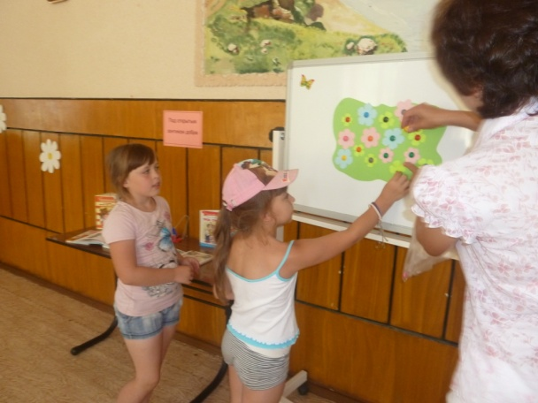
Так, дети из социально-незащищенных семей ГКУСЗН и ребята из оздоровительной группы СОШ №2 были приглашены в детскую библиотеку на час доброты «Под открытым зонтиком добра». Вместе с библиотекарем Аникиной Г.Б. дети вспоминали, какими же качествами должен обладать взрослый человек. Ребята с удовольствием принимали участие в конкурсах и играх, они украсили «Поляну добрых пожеланий» добрыми словами. В ходе мероприятия дети высказали мнение, что у доброго человека легко на душе и с ним приятно общаться и дружить.
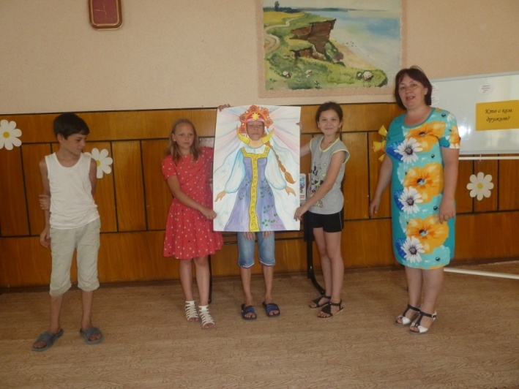
Для ребят из ОЗГ СОШ №1 и соцзащиты была проведена интеллектуально-познавательная игра «Без друзей меня чуть-учть», которая была посвящена дружбе. Вначале игры зав. отделом обслуживания Жура Л.В. познакомила ребят с книгами с книжной выставки «Весело вокруг, если рядом друг». В игровой форме ребята вспоминали пословицы и поговорки о дружбе, отгадывали загадки, вспоминали, кто с кем дружит в книгах и мультфильмах, отвечали на вопросы литературных игр и викторин, с удовольствием участвовали в играх и конкурсах.

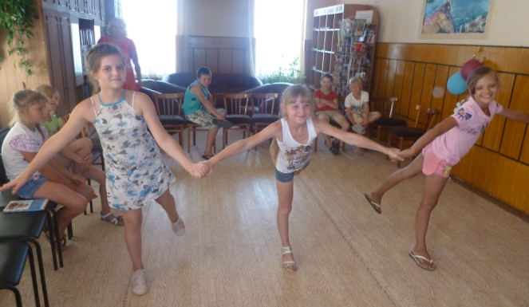
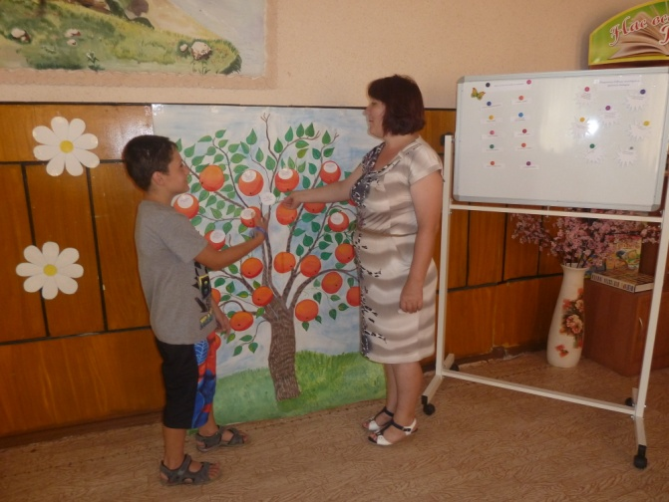
К 190-летию со дня рождения известного собирателя фольклора, этнографа и ученого А.Н. Афанасьева с ребятами из ОЗГ СОШ №1 была проведена викторина «Сказка ложь, да в ней намек». Ребята очень активно отвечали на вопросы викторин по русским народным сказкам, познакомились с новостями из «Книги рекордов Афанасьева». А какая волшебная яблонька с красивыми яблочками выросла на стене в читальном зале детской библиотеки! Дети с большим удовольствием «срывали» яблочки с волшебными вопросами по русским народным сказкам. В конце мероприятия с помощью мультимедиа ребята посмотрели русскую народную сказку «Жихарка». Дети еще долго не уходили с читального зала, знакомились с книгами с книжной выставки «Сказочный ларец», листали детские журналы.
Здоровому образу жизни был посвящен час информации «Мы зарядку делали – прыгали и бегали». К часу информации в читальном зале была оформлена книжная выставка «Здоров будешь – все добудешь». С детьми шел разговор о том, что же такое здоровье и что является составляющими здорового образа жизни. С интересом ребята посмотрели видеоклипклип «Здоровые дети в здоровой семье». Ребятам понравились игры: «Съедобное – несъедобное», «Меткий стрелок», «Опытный водитель». Участвуя в конкурсах: «Угадай полезные продукты», «Умелые поварята» ребята повторили, какие продукты полезно кушать, а какие нельзя. Как выручить друга из беды помог конкурс «Санитары». Вместе с героями мультфильма «Смешарики» дети с удовольствием делали зарядку. Эстафета «Закаляйся» помогла ребятам понять: для того, чтобы меньше болеть простудными заболеваниями и всегда быть в отличной форме - нужно закаливать организм. Мероприятие сопровождалось показом слайдов презентации «Путешествие в страну Здоровию».
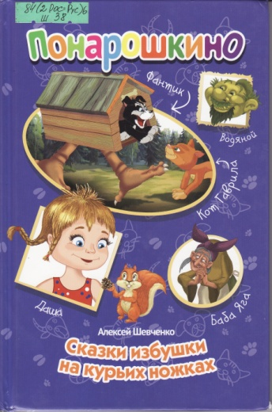
6+
- Шевченко А. Сказки избушки на курьих ножках/ Алексей Шевченко– Сакт-Петербург, Изд-во «Мир ребенка», 2013. – 75 с.: ил. – (Понарошкино).

Ребята! А знаете ли вы, что бывают избушки на курьих ножках, которые умеют разговаривать? В одной такой избушке жил щенок Фантик. Однажды щенок куда-то убежал и избушка … вдруг заговорила! Она рассказала много удивительных историй одному писателю. Если вы прочитаете эту книгу, вы узнаете о самых интересных приключениях девочки Дашки, козы Люськи, ежика Фырфа и других жителях замечательного городка Понарошкино.

6+ Усачев А.А.
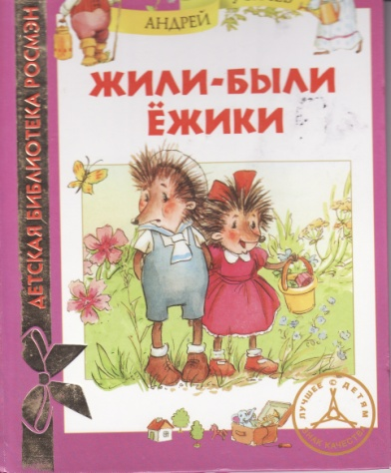
Жили-были ежики: сказочные истории/ А. Усачев. - М.: РОСМЭН_ПРЕСС, 2012. – 64 с.: ил. – (Детская библиотека РОСМЭН).

В книгу вошли истории о милых лесных зверюшках: семействе ежиков и их друзьях. Маленькие читатели наверняка с интересом прочитают и полюбят ежика Вовку, ежику Веронику, зайца Сеньку и других веселых лесных обитателей.

Увлекательного вам чтения!

